Турецкая баня
Стоимость: 25$
Что входит в стоимость: трансфер, сауна, парная, джакузи, пилинг, мыльный и масляный массаж
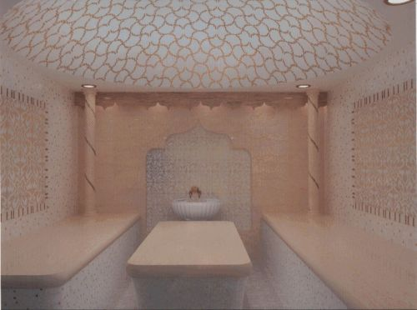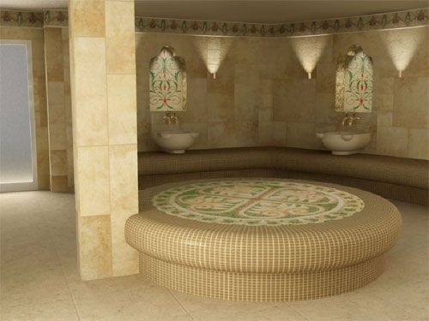
Сиде
Стоимость: 30$
Что входит в стоимость: гид, мечеть, античный город, археологический музей, речная яхта, обед
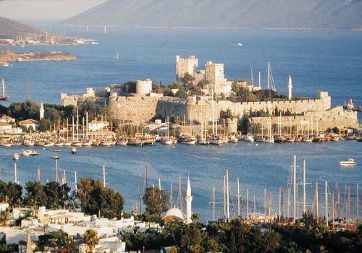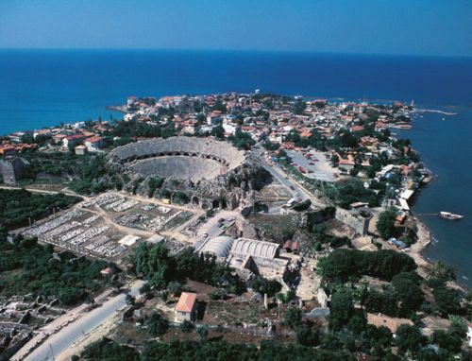
WATERPLANET АКВАПАРК
Стоимость: 30$
Что входит в стоимость: гид , обед, все напитки включены
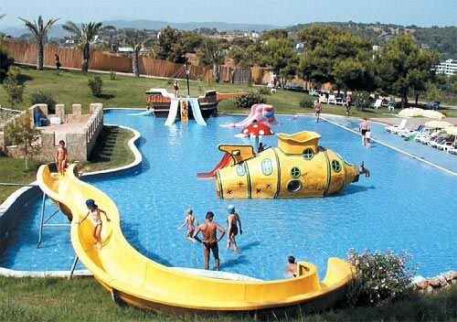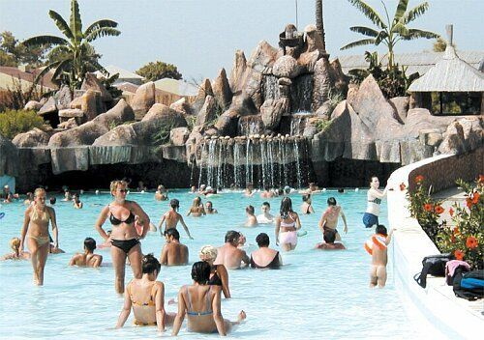
Дельфинарий
Стоимость: 30$
Что входит в стоимость: гид, трансфер
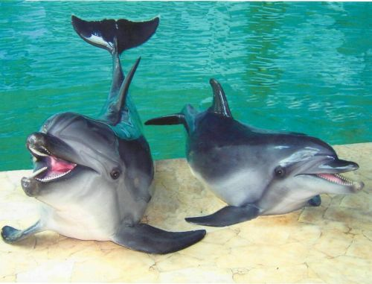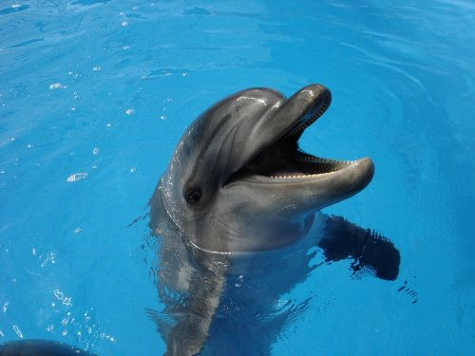
Алания Бот-тур
Стоимость: 30$
Что входит в стоимость: гид, обед, все безалкогольные напитки включены
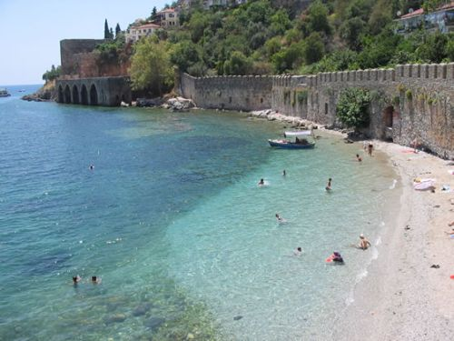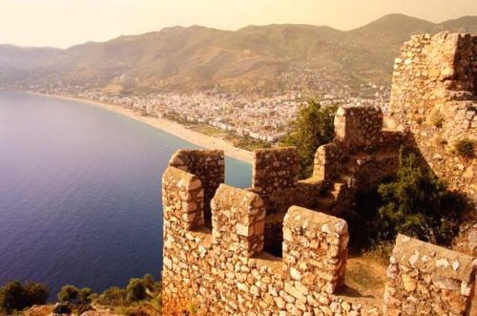
Алания Дискобот-тур
Стоимость: 30$
Что входит в стоимость: гид, обед, все напитки включены
Турецкая ночь
Стоимость: 30$
Что входит в стоимость: гид , ужин, все напитки включены
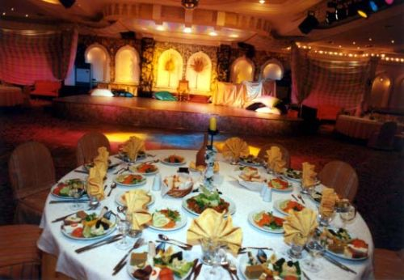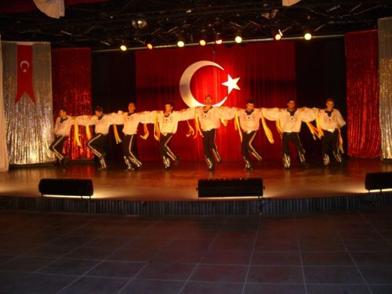
Рафтинг
Стоимость: 30$
Что входит в стоимость: гид, трансфер, обед
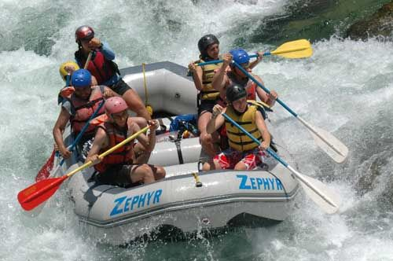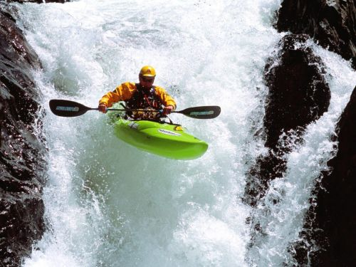
Джип-сафари
Стоимость: 30$
Что входит в стоимость: инструктор, трансфер, обед
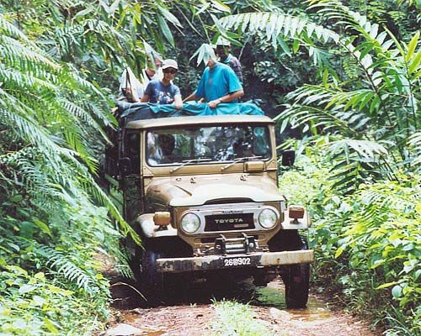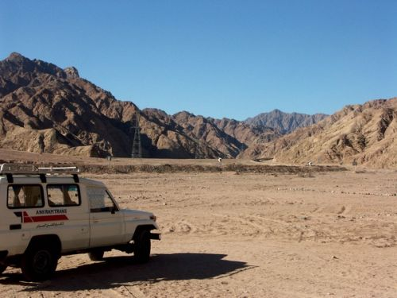
Квад-сафари (2 человека)
Стоимость: 30$
Что входит в стоимость: гид, трансфер
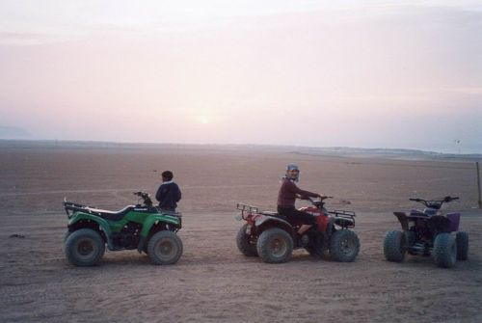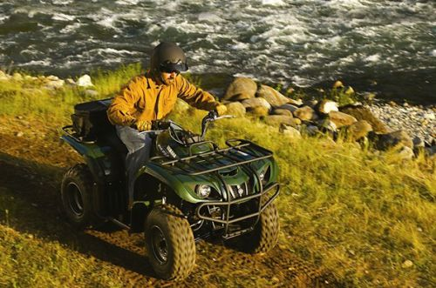
Квад-сафари (1 человек)
Стоимость: 50$
Что входит в стоимость: гид, трансфер
Дайвинг
Стоимость: 70$
Что входит в стоимость: инструктор, трансфер, обед
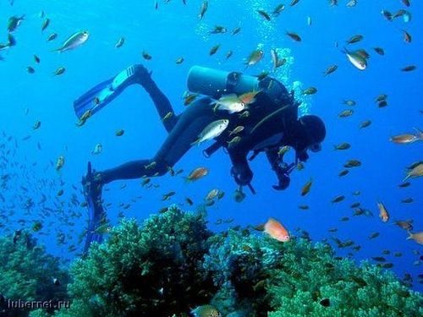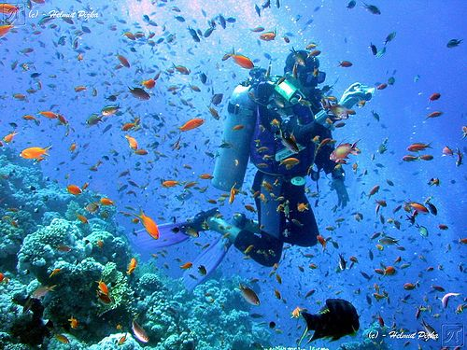
Памуккале (1 день)
Стоимость: 60$
Что входит в стоимость: гид, античный город, театр, обед, ужин
